**科技部開放軟體研發專案計畫**

**『系統測試報告書』**

**System Testing Plan Document**

軟體定義雲端基礎設施與虛擬桌面整合開發之實作(3/3)

**MOST 104－2221－E－029－010－MY3(3/3)**

楊朝棟

李靜芳、江瑋哲、林澔、劉明倫

東海大學 資訊工程學系

高效能計算實驗室

Ministry of Science and Technology

2018/5/15

目錄

1. 簡介（Introduction） 1

1.1 測試目的 (Scope of Testing) 1

1.2 接受準則(Acceptance Criteria) 1

2. 環境測試(Testing Environment) 2

2.1 硬體規格(Hardware Specification) 2

2.2 軟體規格(Software Specification) 2

3. 測試時程、程序與責任(Testing Schedule, Procedure, and Responsibility) 3

3.1 測試時程(Testing Schedule) 3

3.1.1 SDCI-VDI(1.0.0)測試時程 3

3.1.2 虛擬桌面管理系統[VDMS 1.1.0]測試時程 4

3.1.3 虛擬儲存基礎設施[SDS 1.2.0]測試時程 4

3.1.4 雲端設施管理系統[CMS 1.3.0]測試時程 4

3.2 測試程序(Testing Procedure) 5

3.2.1 整合測試(Integration Testing) 5

3.2.2 接受測試(Acceptance Testing) 6

3.3 人員職責分配(Personal Responsibilities Assignment) 12

4. 測試案例 13

4.1 整合測試案例(Integration Testing Cases) 13

4.1.1 整合測試案例(Integration Testing Cases) 13

4.1.2 接受度測試案例(Acceptance Testing Cases) 14

4.2 VDMS-SDCI-系統(1.1.0) 15

4.2.1 整合測試案例(Integration Testing Cases) 15

4.2.2 接受度測試案例(Acceptance Testing Cases) 16

4.3 SDS-SDCI-系統(1.2.0) 17

4.3.1 整合測試案例(Integration Testing Cases) 17

4.3.2 接受度測試案例(Acceptance Testing Cases) 18

4.4 CMS-SDCI-系統(1.3.0 ) 20

4.4.1 整合測試案例(Integration Testing Cases) 20

4.4.2 接受度測試案例(Acceptance Testing Cases) 21

5. 測試結果及分析(Testing Results and Analysis) 23

5.1 SDCI-VDI-SDCI系統(1.0.0) 23

5.1.1 整合測試案例(Integration Testing Cases) 23

5.1.2 接受度測試案例(Acceptance Testing Cases) 23

5.2 VDMS-SDCI系統(1.1.0) 23

5.2.1 整合測試案例(Integration Testing Cases) 23

5.2.2 接受度測試案例(Acceptance Testing Cases) 23

5.3 SDS-SDCI系統(1.2.0) 24

5.3.1 整合測試案例(Integration Testing Cases) 24

5.3.2 接受度測試案例(Acceptance Testing Cases) 24

5.4 CMS-SDCI系統(1.3.0) 24

5.4.1 整合測試案例(Integration Testing Cases) 24

5.4.2 接受度測試案例(Acceptance Testing Cases) 24

6. 追蹤(Traceability) 25

6.1 功能性需求與測試案例(Functional Requirements and Test Cases) 25

6.1.1 SDCI-VDI-SDCI 25

6.1.2 VDMS-SDCI 25

6.1.3 SDS-SDCI 26

6.1.4 CMS-SDCI 26

**文件版本修正履歷表**

|  |  |  |
| --- | --- | --- |
| 版次 | 變更項目 | 變更日期 |
| 1.0 | 第一版 | 2017.6.10 |
| 2.0 | 第二版 | 2018.5.15 |
|  |  |  |

# 簡介（Introduction）

## 測試目的 (Scope of Testing)

　　在『軟體定義雲端基礎設施與虛擬桌面整合開發之實作-SDCI-VDI』計畫的發展與實作中，我們針對各子系統之設計與架構做出改善與整合，並且在測試文件中做出詳述與分析。本測試文件參考系統需求規格書與系統設計報告書，定義測試計畫、規範以及內容，並且針對整合測試(integration test)以及接受度測試(acceptance test)，提供改進之方向。

## 接受準則(Acceptance Criteria)

　　本系統之測試，必須滿足下列準則：

* 對所有列為急迫(critical)、重要(important)以及必須(desirable)之需求做完整之測試。
* 依照本文件所定之程序進行測試，測試結果必須符合預期。
* 以案例為單位進行測試，若測試未通過，則必須針對該單元進行測試，接受準則同上。

# 環境測試(Testing Environment)

## 硬體規格(Hardware Specification)

　　Controller node:

* 處理器：Intel Xeon CPU E5-2620 2.0GHz * 12cores
* 記憶體：64 GB以上
* 儲存空間：2 TB以上
* 網路：有線：10/100/1000 Mbps 乙太網卡

Network node & Block Storage node

* 處理器：Intel Xeon CPU E5-2620 2.0GHz *12cores
* 記憶體：64 GB以上
* 儲存空間：2 TB*3以上
* 網路：有線：10/100/1000 Mbps 乙太網卡

Object Storage & Proxy node

* 處理器：AMD Opteron Processor 6274 * 64 core
* 記憶體：48 GB以上
* 儲存空間：2 TB*2以上
* 網路：有線：10/100/1000 Mbps 乙太網卡

Compute1 node

* 處理器：AMD Opteron Processor 6274 * 64 core
* 記憶體：98 GB以上
* 儲存空間：1 TB以上
* 網路：有線：10/100/1000 Mbps 乙太網卡

Compute2 node

* 處理器：AMD Opteron Processor 6274 * 64 core
* 記憶體：96 GB以上
* 儲存空間：2 TB以上
* 網路：有線：10/100/1000 Mbps 乙太網卡

## 軟體規格(Software Specification)

* 作業系統：
* GNU/Linux Ubuntu: kernel 3.13.0-46
* 程式開發：
* GNU C compiler: gcc 4.3
* GNU C++ compiler: g++ 4.3
* Optimization Tools : ROSE
* Python 2.6
* 函式庫：
* GNU C Library: libc6 2.7-12
* GNU C++ Library: libstdc++ 4.3.1-2
* OpenMP
* Intel TBB 3.0

# 測試時程、程序與責任(Testing Schedule, Procedure, and Responsibility)

## 測試時程(Testing Schedule)

* + 1. SDCI-VDI(1.0.0)測試時程

**時程(schedule)**

* 各子系統驗證：106/5/5-106/5/10
* 系統整合驗證：106/5/10-106/5/19
* 系統接受度測試：106/5/19-106/5/29

**查核點(Checkpoint)**

* 各子系統驗證：106/5/10
* 系統整合測試：106/5/19
* 系統接受度測試：106/5/29
  + 1. 虛擬桌面管理系統[VDMS 1.1.0]測試時程

**時程(schedule)**

* 各子系統驗證：106/5/1-106/5/4
* 系統整合驗證：106/4/21-106/4/30
* 系統接受度測試：106/4/21-106/4/30

**查核點(Checkpoint)**

* 各子系統驗證：106/5/4
* 系統整合測試：106/4/30
* 系統接受度測試：106/4/30
  + 1. 虛擬儲存基礎設施[SDS 1.2.0]測試時程

**時程(schedule)**

* 各子系統驗證：106/5/1-106/5/4
* 系統整合驗證：106/4/21-106/4/30
* 系統接受度測試：106/4/21-106/4/30

**查核點(Checkpoint)**

* 各子系統驗證：106/5/4
* 系統整合測試：106/4/30
* 系統接受度測試：106/4/30
  + 1. 雲端設施管理系統[CMS 1.3.0]測試時程

**時程(schedule)**

* 各子系統驗證：106/5/1-106/5/4
* 系統整合驗證：106/4/21-106/4/30
* 系統接受度測試：106/4/21-106/4/30

**查核點(Checkpoint)**

* 各子系統驗證：106/5/4
* 系統整合測試：106/4/30
* 系統接受度測試：106/4/30
  + 1. 虛擬網路基礎設施[SDN 1.4.0]測試時程

**時程(schedule)**

* 各子功能驗證：104/5/1-104/5/4
* SDN功能整合驗證：104/4/21-104/4/30
* SDN功能接受度測試：104/4/21-104/4/30

**查核點(Checkpoint)**

* 各子功能驗證：104/5/4
* SDN功能整合測試：104/4/30
* SDN功能接受度測試：104/4/30

## 測試程序(Testing Procedure)

* + 1. 整合測試(Integration Testing)

SDCI-VDI各子系統整合架構主要包含下列部分：

* SDCI-VDI -IT1：測試與子系統的穩定性
* SDCI-VDI -IT2：測試記錄各子系統行為功能
* SDCI-VDI -IT3：整合並測試各子系統異常事件處理機制

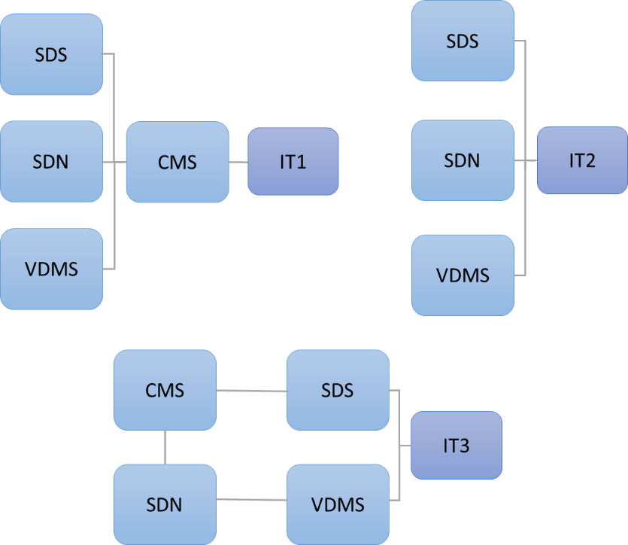

Figure 1 整合測試圖

VDMS各子功能整合架構主要包含下列部分：

* VDMS-IT1：測試與子功能的穩定性
* VDMS-IT2：測試記錄各子功能行為功能
* VDMS-IT3：整合並測試各子功能異常事件處理機制

SDS各子功能整合架構主要包含下列部分：

* SDS-IT1：測試與子功能的穩定性
* SDS-IT2：測試記錄各子功能行為功能
* SDS-IT3：整合並測試各子功能異常事件處理機制

CMS各子功能整合架構主要包含下列部分：

* CMS-IT1：測試與子功能的穩定性
* CMS-IT2：測試記錄各子功能行為功能
* CMS-IT3：整合並測試各子功能異常事件處理機制

SDN各子功能整合架構主要包含下列部分：

* SDN-IT1：測試與子功能的穩定性
* SDN-IT2：測試記錄各子功能行為功能
* SDN-IT3：整合並測試各子功能異常事件處理機制

* + 1. 接受測試(Acceptance Testing)

SDCI-VDI經由適當修改後，必須達到需求規格報告書所列之功能，如下表所示：

|  |  |  |
| --- | --- | --- |
| 需求編號 | 優先順序 | 需求描述 |
| SDCI-VDI-F-001 | 1 | 提供虛擬桌面管理系統功能 |
| SDCI-VDI-F-002 | 2 | 提供虛擬儲存基礎設施功能 |
| SDCI-VDI-F-003 | 3 | 提供雲端設施管理功能 |
| SDCI-VDI-F-004 | 4 | 提供整合各子系統的功能 |

SDCI-VDI使用案例如 Figure2所示，而其接受度測試包含下列部份：

* SDCI-VDI-SDCI-AT1：虛擬桌面系統的建置，分配和管理虛擬機的狀態
* SDCI-VDI-SDCI-AT2：虛擬儲存系統的建置，控管儲存資源
* SDCI-VDI-SDCI-AT3：可以進行各項自動化設定，讓管理者無須隨時監控雲端系統
* SDCI-VDI-SDCI-AT4：建置與各子系統的管理與控制機制

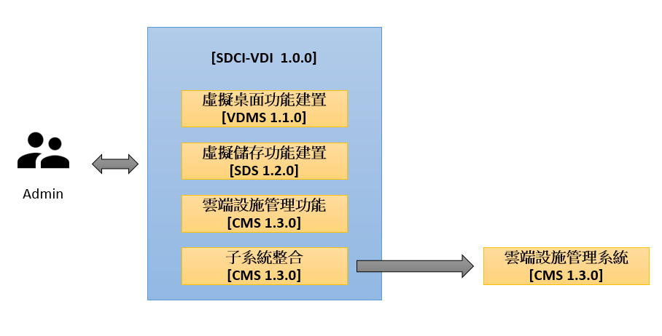

Figure 2 SDCI-VDI 使用案例圖

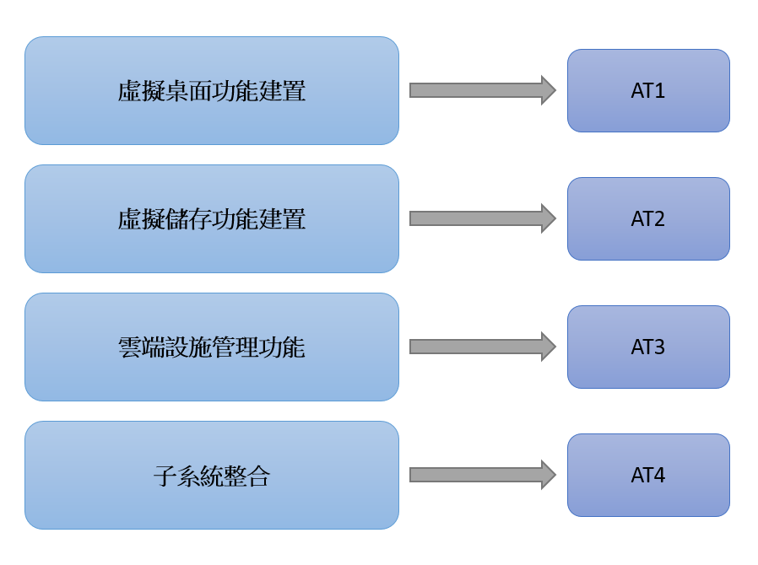

Figure 3 SDCI-VDI接受度測試圖

VDMS經由適當修改後，必須達到需求規格報告書所列之功能，如下表所示：

|  |  |  |
| --- | --- | --- |
| 需求編號 | 優先順序 | 需求描述 |
| VDMS-F-001 | 1 | 能正確顯示與執行部屬作業 |
| VDMS-F-002 | 2 | 能正確顯示與執行控制作業 |
| VDMS-F-003 | 3 | 能執行政策控制作業 |
| VDMS-F-004 | 4 | 能正確回報系統狀態至[CMS 1.3.0] |

VDMS使用案例如 Figure 4所示，而其接受度測試包含下列部份：

* VDMS-SDCI-AT1：虛擬桌面系統的部屬作業，環境界面展示
* VDMS-SDCI-AT2：虛擬桌面系統的控制介面，控制功能執行
* VDMS-SDCI-AT3：虛擬桌面系統的政策控制作業功能
* VDMS-SDCI-AT4：虛擬桌面系統的系統狀態回報功能

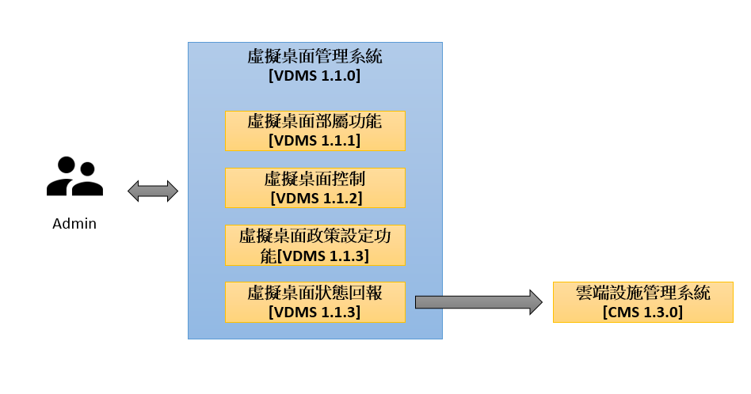

Figure 4 VDMS使用案例圖

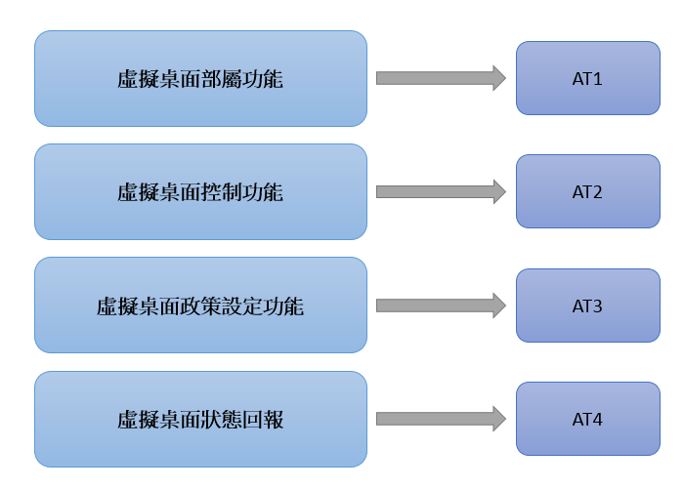

Figure 5 VDMS接受度測試圖

SDS經由適當修改後，必須達到需求規格報告書所列之功能，如下表所示：

|  |  |  |
| --- | --- | --- |
| 需求編號 | 優先順序 | 需求描述 |
| SDS-F-001 | 1 | 能正確顯示與執行建置作業 |
| SDS-F-002 | 2 | 能正確顯示控制作業 |
| SDS-F-003 | 3 | 能正確顯示政策執行結果 |
| SDS-F-004 | 4 | 能正確進行備援機制 |
| SDS-F-005 | 5 | 能正確回報系統狀態至[CMS 1.3.0] |

SDS使用案例如 Figure 6所示，而其接受度測試包含下列部份：

* SDS-SDCI-AT1：虛擬儲存系統的建置作業，環境界面展示
* SDS-SDCI-AT2：虛擬儲存系統的控制介面，控制功能執行
* SDS-SDCI-AT3：虛擬儲存系統的政策控制作業功能
* SDS-SDCI-AT4：虛擬儲存系統的備援系統運作
* SDS-SDCI-AT5：虛擬儲存系統的系統狀態回報功能

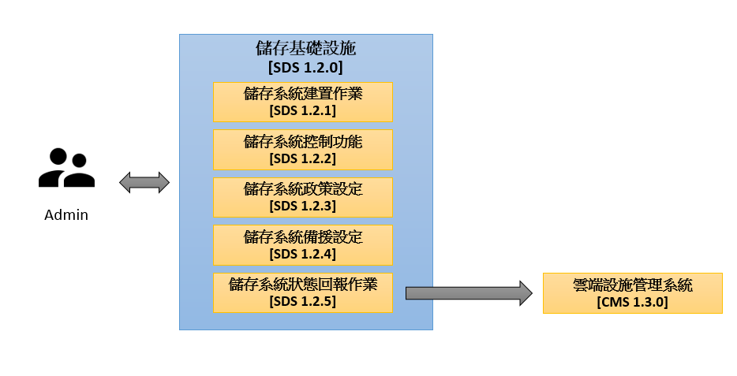

Figure 6 SDS使用案例圖

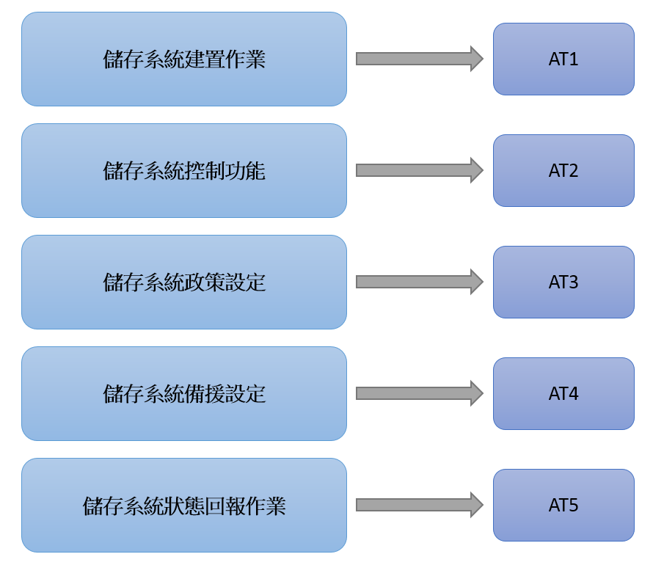

Figure 7 SDS接受度測試圖

CMS經由適當修改後，必須達到需求規格報告書所列之功能，如下表所示：

|  |  |  |
| --- | --- | --- |
| 需求編號 | 優先順序 | 需求描述 |
| CMS-F-001 | 1 | 能正確顯示管理者各項資料與設定 |
| CMS-F-002 | 2 | 能正確顯示使用者各項資料與設定 |
| CMS-F-003 | 3 | 能正確顯示各子系統監控資訊與控制 |
| CMS-F-004 | 4 | 能透過 email 正確回報錯誤給管理者 |

CMS使用案例如 Figure 8所示，而其接受度測試包含下列部份：

* CMS-SDCI-AT1：雲端設施管理系統的管理者資料顯示與設定
* CMS-SDCI-AT2：雲端設施管理系統的使用者資料顯示與設定
* CMS-SDCI-AT3：雲端設施管理系統的子系統監控功能
* CMS-SDCI-AT4：雲端設施管理系統的系統錯誤回報功能

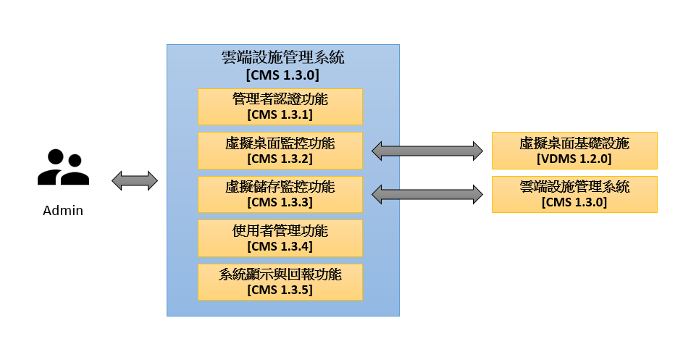

Figure 8 CMS使用案例圖

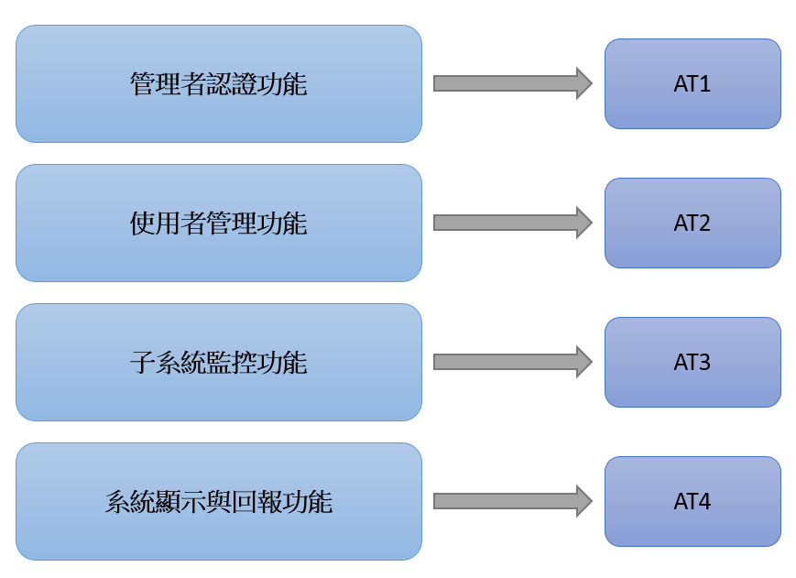

Figure 9 CMS接受度測試圖

**接受度測試(Acceptance Testing)**

SDN經由適當修改後，必須達到需求規格報告書所列之功能，如下表所示：

|  |  |  |
| --- | --- | --- |
| 需求編號 | 優先順序 | 需求描述 |
| SDN-F-001 | 1 | 能正確顯示與執行部屬作業 |
| SDN-F-002 | 2 | 能正確顯示與執行控制作業 |
| SDN-F-003 | 3 | 能執行政策控制作業 |
| SDN-F-004 | 4 | 能正確回報系統狀態至[CMS 1.3.0] |

SDN使用案例如 Figure11所示，而其接受度測試包含下列部份：

* SDN-SDCI-AT1：虛擬網路系統的部屬作業，環境界面展示
* SDN-SDCI-AT2：虛擬網路系統的控制介面，控制功能執行
* SDN-SDCI-AT3：虛擬網路系統的政策控制作業功能
* SDN-SDCI-AT4：虛擬網路系統的系統狀態回報功能

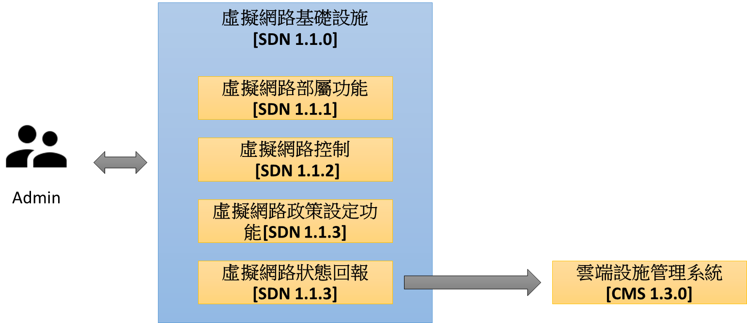

Figure 10 SDN使用案例圖

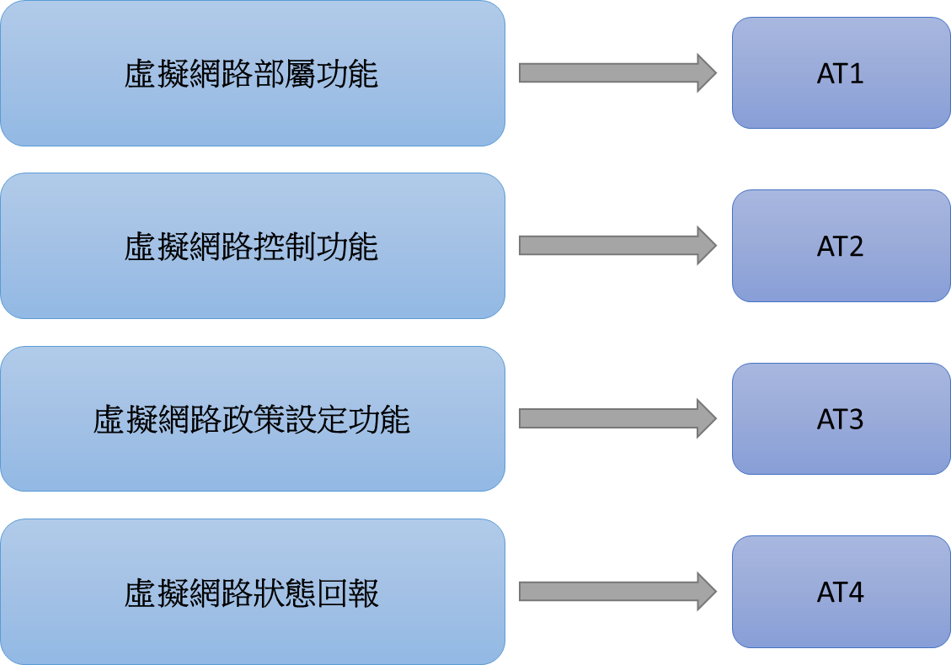

Figure 11 SDN接受度測試圖

## 人員職責分配(Personal Responsibilities Assignment)

|  |  |
| --- | --- |
| 測試 | 負責人員 |
| SDCI-VDI-SDCI -IT1 | JF |
| SDCI-VDI-SDCI -IT2 | JF |
| SDCI-VDI-SDCI -IT3 | JF |
| SDCI-VDI-SDCI -AT1 | HOU |
| SDCI-VDI-SDCI -AT2 | HOU |
| SDCI-VDI-SDCI -AT3 | HOU |
| SDCI-VDI-SDCI -AT4 | HOU |

|  |  |
| --- | --- |
| 測試 | 負責人員 |
| SDS-SDCI-IT1 | ML |
| SDS-SDCI-IT2 | ML |
| SDS-SDCI-IT3 | ML |
| SDS-SDCI-AT1 | WJ |
| SDS-SDCI-AT2 | WJ |
| SDS-SDCI-AT3 | WJ |
| SDS-SDCI-AT4 | WJ |
| SDS-SDCI-AT5 | WJ |

|  |  |
| --- | --- |
| 測試 | 負責人員 |
| CMS-SDCI-IT1 | JF |
| CMS-SDCI-IT2 | JF |
| CMS-SDCI-IT3 | JF |
| CMS-SDCI-AT1 | HOU |
| CMS-SDCI-AT2 | HOU |
| CMS-SDCI-AT3 | HOU |
| CMS-SDCI-AT4 | HOU |

|  |  |
| --- | --- |
| 測試 | 負責人員 |
| SDN-SDCI-IT1 | JF |
| SDN-SDCI-IT2 | JF |
| SDN-SDCI-IT3 | JF |
| SDN-SDCI-AT1 | WJ |
| SDN-SDCI-AT2 | WJ |
| SDN-SDCI-AT3 | WJ |
| SDN-SDCI-AT4 | WJ |
| SDN-SDCI-AT5 | WJ |

|  |  |
| --- | --- |
| 縮寫 | 姓名 |
| CT | 楊朝棟 |
| JF | 李靜芳 |
| HOU | 林澔 |
| ML | 劉明倫 |
| WJ | 江瑋哲 |

# 測試案例

## 整合測試案例(Integration Testing Cases)

* + 1. 整合測試案例(Integration Testing Cases)

|  |  |
| --- | --- |
| ID | VDMS-SDCI-VDI-IT1 |
| 目的 | 測試與子系統的穩定性 |
| 測試目標 | CMS、SDS、VDMS、SDN |
| 參考 | SDCI-VDI-F-001、SDCI-VDI-F-002、SDCI-VDI-F-003 |
| 重要性 | 1(critical) |
| 操作 | 1. SDS、VDMS與SDN初始化  2.使用者觸發程式傳遞各項資料 |
| 預期結果 | 各子系統可以正確初始化並且正確接收各項資料 |
| 清除 | 關閉連線 |

|  |  |
| --- | --- |
| ID | SDS-SDCI-VDI-IT2 |
| 目的 | 測試記錄各子系統行為功能 |
| 測試目標 | SDS、VDMS、VDMS、SDN |
| 參考 | SDCI-VDI-F-001、SDCI-VDI-F-002、SDCI-VDI-F003 |
| 重要性 | 1(critical) |
| 操作 | 1. 使用者觸發程式傳遞各項資料  2. 各子計畫執行處理程序  3. 記錄各項程序處理結果 |
| 預期結果 | 各種資料可以正常接收且可以正確的執行處理程序 |
| 清除 | 關閉連線 |

|  |  |
| --- | --- |
| ID | CMS-SDCI-VDI-IT3 |
| 目的 | 整合並測試各子系統異常事件處理機制 |
| 測試目標 | SDS、VDMS、CMS、SDN |
| 參考 | SDCI-VDI-F-001、SDCI-VDI-F-002、SDCI-VDI-F003 |
| 重要性 | 1(critical) |
| 操作 | 1.觸發各子系統之異常事件處理程序  2.各子系統執行異常事件處理程序  3.將各項處理程序之結果記錄並整合回報 |
| 預期結果 | 各子系統可以正確觸發異常事件處理程序，並且記錄並回傳 |
| 清除 | 關閉連線 |

* + 1. 接受度測試案例(Acceptance Testing Cases)

|  |  |
| --- | --- |
| ID | SDCI-VDI-AT1 |
| 目的 | 提供虛擬桌面管理系統功能 |
| 測試目標 | SDCI-VDI |
| 參考 | SDCI-VDI-F-001 |
| 重要性 | 1(critical) |
| 操作 | 1.新增多台虛擬機並檢查虛擬桌面執行狀況  2.進行虛擬機器網路連線檢查 |
| 預期結果 | 各虛擬機運作正常且網路配置與外部網路連線正常 |
| 清除 | 關閉連線 |

|  |  |
| --- | --- |
| ID | SDCI-VDI-AT2 |
| 目的 | 提供虛擬儲存基礎設施功能 |
| 測試目標 | SDCI-VDI |
| 參考 | SDCI-VDI-F-002 |
| 重要性 | 1(critical) |
| 操作 | 1.新增多台虛擬機測試虛擬儲存配置狀態  2.測試虛擬機的資料存取功能 |
| 預期結果 | 虛擬機儲存系統配置無錯誤並能進行正常存取 |
| 清除 | 關閉連線 |

|  |  |
| --- | --- |
| ID | SDCI-VDI-SDCI-AT3 |
| 目的 | 提供雲端設施管理功能 |
| 測試目標 | SDCI-VDI |
| 參考 | SDCI-VDI-F-003 |
| 重要性 | 1(critical) |
| 操作 | 測試各項雲端管理功能執行狀況 |
| 預期結果 | 功能無異常反應，執行狀況良好 |
| 清除 | 關閉連線 |

|  |  |
| --- | --- |
| ID | SDCI-VDI-SDCI-AT4 |
| 目的 | 提供整合各子系統的功能 |
| 測試目標 | SDCI-VDI-SDCI |
| 參考 | SDCI-VDI-F-004 |
| 重要性 | 1(critical) |
| 操作 | 1.進行控制各子系統的功能  2.更改各子系統的狀態 |
| 預期結果 | 控制各子系統功能並修改子系統狀態 |
| 清除 | 關閉連線 |

## VDMS-SDCI-系統(1.1.0)

* + 1. 整合測試案例(Integration Testing Cases)

|  |  |
| --- | --- |
| ID | VDMS-IT1 |
| 目的 | 測試與子功能的穩定性 |
| 測試目標 | VDMS |
| 參考 | VDMS-F-001、VDMS-F-002、VDMS-F-003 |
| 重要性 | 1(critical) |
| 操作 | 1.各子系統初始化  2.使用者觸發程式傳遞各項資料 |
| 預期結果 | 各子功能可以正確初始化並且正確接收各項資料 |
| 清除 | 關閉連線 |

|  |  |
| --- | --- |
| ID | VDMS-SDCI-IT2 |
| 目的 | 測試記錄各子功能行為功能 |
| 測試目標 | VDMS |
| 參考 | VDMS-F-002、VDMS-F-003 |
| 重要性 | 1(critical) |
| 操作 | 1. 使用者觸發程式傳遞各項資料  2. 各子功能執行處理程序  3. 記錄各項程序處理結果 |
| 預期結果 | 各種資料可以正常接收且可以正確的執行處理程序 |
| 清除 | 關閉連線 |

|  |  |
| --- | --- |
| ID | VDMS-SDCI-IT3 |
| 目的 | 整合並測試各子功能異常事件處理機制 |
| 測試目標 | VDMS |
| 參考 | VDMS-F-001、VDMS-F-002、VDMS-F-003 |
| 重要性 | 1(critical) |
| 操作 | 1.觸發各子功能異常程序  2.各子功能執行異常事件處理程序  3.將各項處理程序之結果記錄並整合回報 |
| 預期結果 | 各子功能可以正確觸發異常事件處理程序，並且記錄並回傳 |
| 清除 | 關閉連線 |

* + 1. 接受度測試案例(Acceptance Testing Cases)

|  |  |
| --- | --- |
| ID | VDMS-SDCI-AT1 |
| 目的 | 能正確顯示與執行部屬作業 |
| 測試目標 | VDMS-SDCI |
| 參考 | VDMS-F-001 |
| 重要性 | 1(critical) |
| 操作 | 1.進行部屬各子功能  2.顯是子系統部屬狀態 |
| 預期結果 | 成功部屬各子系統並顯示各子功能狀態 |
| 清除 | 關閉連線 |

|  |  |
| --- | --- |
| ID | VDMS-SDCI-AT2 |
| 目的 | 能正確顯示與執行控制作業 |
| 測試目標 | VDMS-SDCI |
| 參考 | VDMS-F-002 |
| 重要性 | 1(critical) |
| 操作 | 1.各子功能的狀態顯示  2.各子功能操作執行 |
| 預期結果 | 各子系統功能執行無誤並將狀態正確顯示 |
| 清除 | 關閉連線 |

|  |  |
| --- | --- |
| ID | VDMS-SDCI-AT3 |
| 目的 | 能執行政策控制作業 |
| 測試目標 | VDMS-SDCI |
| 參考 | VDMS-F-003 |
| 重要性 | 1(critical) |
| 操作 | 1.由管理者設定的政策自動化的處理 |
| 預期結果 | 完成測試各項設定 |
| 清除 | 關閉連線 |

|  |  |
| --- | --- |
| ID | VDMS-SDCI-AT4 |
| 目的 | 能正確回報系統狀態至[CMS 1.3.0] |
| 測試目標 | VDMS-SDCI |
| 參考 | VDMS-F-004 |
| 重要性 | 1(critical) |
| 操作 | 觸發系統回報機制 |
| 預期結果 | 在[CMS1.3.0]回報正確系統狀態 |
| 清除 | 關閉連線 |

## SDS-SDCI-系統(1.2.0)

* + 1. 整合測試案例(Integration Testing Cases)

|  |  |
| --- | --- |
| ID | SDS-SDCI-IT1 |
| 目的 | 測試與子功能的穩定性 |
| 測試目標 | SDS-SDCI |
| 參考 | SDS-F-001、SDS-F-002、SDS-F-003、SDS-F-004 |
| 重要性 | 1(critical) |
| 操作 | 1.各子系統初始化  2.使用者觸發程式傳遞各項資料 |
| 預期結果 | 各子功能可以正確初始化並且正確接收各項資料 |
| 清除 | 關閉連線 |

|  |  |
| --- | --- |
| ID | SDS-SDCI-IT2 |
| 目的 | 測試記錄各子系統行為功能 |
| 測試目標 | SDS-SDCI |
| 參考 | SDS-F-002、SDS-F-003、SDS-F-004 |
| 重要性 | 1(critical) |
| 操作 | 1. 使用者觸發程式傳遞各項資料  2. 各子功能執行處理程序  3. 記錄各項程序處理結果 |
| 預期結果 | 各種資料可以正常接收且可以正確的執行處理程序 |
| 清除 | 關閉連線 |

|  |  |
| --- | --- |
| ID | SDS-SDCI-IT3 |
| 目的 | 整合並測試各子系統異常事件處理機制 |
| 測試目標 | SDS-SDCI |
| 參考 | SDS-F-001、SDS-F-002、SDS-F-003、SDS-F-004 |
| 重要性 | 1(critical) |
| 操作 | 1.觸發各子功能異常程序  2.各子功能執行異常事件處理程序  3.將各項處理程序之結果記錄並整合回報 |
| 預期結果 | 各子功能可以正確觸發異常事件處理程序，並且記錄並回傳 |
| 清除 | 關閉連線 |

* + 1. 接受度測試案例(Acceptance Testing Cases)

|  |  |
| --- | --- |
| ID | SDS-SDCI-AT1 |
| 目的 | 能正確顯示與執行建置作業 |
| 測試目標 | SDS-SDCI |
| 參考 | SDS-F-001 |
| 重要性 | 1(critical) |
| 操作 | 1.進行部屬各子功能  2.顯是子系統部屬狀態 |
| 預期結果 | 成功部屬各子系統並顯示各子功能狀態 |
| 清除 | 關閉連線 |

|  |  |
| --- | --- |
| ID | SDS-SDCI-AT2 |
| 目的 | 能正確顯示控制作業 |
| 測試目標 | SDS-SDCI |
| 參考 | SDS-F-002 |
| 重要性 | 1(critical) |
| 操作 | 1.各子功能的狀態顯示  2.各子功能操作執行 |
| 預期結果 | 各子系統功能執行無誤並將狀態正確顯示 |
| 清除 | 關閉連線 |

|  |  |
| --- | --- |
| ID | SDS-SDCI-AT3 |
| 目的 | 能正確顯示政策執行結果 |
| 測試目標 | SDS-SDCI |
| 參考 | SDS-F-003 |
| 重要性 | 1(critical) |
| 操作 | 1.由管理者設定的政策自動化的處理 |
| 預期結果 | 完成測試各項設定 |
| 清除 | 關閉連線 |

|  |  |
| --- | --- |
| ID | SDS-SDCI-AT4 |
| 目的 | 能正確進行備援機制 |
| 測試目標 | SDS-SDCI |
| 參考 | SDS-F-004 |
| 重要性 | 1(critical) |
| 操作 | 1.觸發備援執行  2.利用備援還原系統 |
| 預期結果 | 系統還原至原先的版本 |
| 清除 | 關閉連線 |

|  |  |
| --- | --- |
| ID | SDS-SDCI-AT5 |
| 目的 | 能正確回報系統狀態至[CMS 1.3.0] |
| 測試目標 | SDS-SDCI |
| 參考 | SDS-F-005 |
| 重要性 | 1(critical) |
| 操作 | 觸發系統回報機制 |
| 預期結果 | 在[CMS1.3.0]回報正確系統狀態 |
| 清除 | 關閉連線 |

## CMS-SDCI-系統(1.3.0 )

* + 1. 整合測試案例(Integration Testing Cases)

|  |  |
| --- | --- |
| ID | CMS-SDCI-IT1 |
| 目的 | 測試與子系統的穩定性 |
| 測試目標 | CMS-F-001、CMS-F-002、CMS-F-003 |
| 參考 | CMS-SDCI |
| 重要性 | 1(critical) |
| 操作 | 1.各子系統初始化  2.使用者觸發程式傳遞各項資料 |
| 預期結果 | 各子功能可以正確初始化並且正確接收各項資料 |
| 清除 | 關閉連線 |

|  |  |
| --- | --- |
| ID | CMS-SDCI-IT2 |
| 目的 | 測試記錄各子系統行為功能 |
| 測試目標 | CMS-F-002、CMS-F-003 |
| 參考 | CMS-SDCI |
| 重要性 | 1(critical) |
| 操作 | 1. 使用者觸發程式傳遞各項資料  2. 各子功能執行處理程序  3. 記錄各項程序處理結果 |
| 預期結果 | 各種資料可以正常接收且可以正確的執行處理程序 |
| 清除 | 關閉連線 |

|  |  |
| --- | --- |
| ID | CMS-SDCI-IT3 |
| 目的 | 整合並測試各子系統異常事件處理機制 |
| 測試目標 | CMS-F-001、CMS-F-002、CMS-F-003 |
| 參考 | CMS-SDCI |
| 重要性 | 1(critical) |
| 操作 | 1.觸發各子功能異常程序  2.各子功能執行異常事件處理程序  3.將各項處理程序之結果記錄並整合回報 |
| 預期結果 | 各子功能可以正確觸發異常事件處理程序，並且記錄並回傳 |
| 清除 | 關閉連線 |

* + 1. 接受度測試案例(Acceptance Testing Cases)

|  |  |
| --- | --- |
| ID | CMS-SDCI-AT1 |
| 目的 | 能正確顯示管理者各項資料與設定 |
| 測試目標 | CMS-SDCI |
| 參考 | CMS-F-001 |
| 重要性 | 1(critical) |
| 操作 | 1.執行各項資料的更新  2.變更系統設定 |
| 預期結果 | 管理者各項資料與設定正確顯示 |
| 清除 | 關閉連線 |

|  |  |
| --- | --- |
| ID | CMS-SDCI-AT2 |
| 目的 | 能正確顯示使用者各項資料與設定 |
| 測試目標 | CMS-SDCI |
| 參考 | CMS-F-002 |
| 重要性 | 1(critical) |
| 操作 | 1.執行各項資料的更新  2.變更系統設定 |
| 預期結果 | 使用者各項資料與設定正確顯示 |
| 清除 | 關閉連線 |

|  |  |
| --- | --- |
| ID | CMS-SDCI-AT3 |
| 目的 | 能正確顯示各子系統監控資訊與控制 |
| 測試目標 | CMS-SDCI |
| 參考 | CMS-F-003 |
| 重要性 | 1(critical) |
| 操作 | 1.執行各子系統控制  2.變更各子系統資訊和狀態 |
| 預期結果 | 正確控制各子系統並完整顯是各子系統監控資訊 |
| 清除 | 關閉連線 |

|  |  |
| --- | --- |
| ID | CMS-SDCI-AT4 |
| 目的 | 能透過email正確回報錯誤給管理者 |
| 測試目標 | CMS-SDCI |
| 參考 | CMS-F-004 |
| 重要性 | 1(critical) |
| 操作 | 觸發錯誤機制 |
| 預期結果 | 正確將錯誤訊息透過email交付給管理者 |
| 清除 | 關閉連線 |

## SDN-SDCI-系統(1.4.0)

* + 1. 整合測試案例(Integration Testing Cases)

|  |  |
| --- | --- |
| ID | SDN-SDCI-IT1 |
| 目的 | 測試與子功能的穩定性 |
| 測試目標 | SDN |
| 參考 | SDN-F-001、SDN-F-002、SDN-F-003 |
| 重要性 | 1(critical) |
| 操作 | 1.各子系統初始化  2.使用者觸發程式傳遞各項資料 |
| 預期結果 | 各子功能可以正確初始化並且正確接收各項資料 |
| 清除 | 關閉連線 |

|  |  |
| --- | --- |
| ID | SDN-SDCI-IT2 |
| 目的 | 測試記錄各子功能行為功能 |
| 測試目標 | SDN |
| 參考 | SDN-F-002、SDN-F-003 |
| 重要性 | 1(critical) |
| 操作 | 1. 使用者觸發程式傳遞各項資料  2. 各子功能執行處理程序  3. 記錄各項程序處理結果 |
| 預期結果 | 各種資料可以正常接收且可以正確的執行處理程序 |
| 清除 | 關閉連線 |

|  |  |
| --- | --- |
| ID | SDN-SDCI-IT3 |
| 目的 | 整合並測試各子功能異常事件處理機制 |
| 測試目標 | SDN |
| 參考 | SDN-F-001、SDN-F-002、SDN-F-003 |
| 重要性 | 1(critical) |
| 操作 | 1.觸發各子功能異常程序  2.各子功能執行異常事件處理程序  3.將各項處理程序之結果記錄並整合回報 |
| 預期結果 | 各子功能可以正確觸發異常事件處理程序，並且記錄並回傳 |
| 清除 | 關閉連線 |

* + 1. 接受度測試案例(Acceptance Testing Cases)

|  |  |
| --- | --- |
| ID | SDN-SDCI-AT1 |
| 目的 | 能正確顯示與執行部屬作業 |
| 測試目標 | SDN-SDCI |
| 參考 | SDN-F-001 |
| 重要性 | 1(critical) |
| 操作 | 1.進行部屬各子功能  2.顯是子系統部屬狀態 |
| 預期結果 | 成功部屬各子系統並顯是各子功能狀態 |
| 清除 | 關閉連線 |

|  |  |
| --- | --- |
| ID | SDN-SDCI-AT2 |
| 目的 | 能正確顯示與執行控制作業 |
| 測試目標 | SDN-SDCI |
| 參考 | SDN-F-002 |
| 重要性 | 1(critical) |
| 操作 | 1.各子功能的狀態顯示  2.各子功能操作執行 |
| 預期結果 | 各子系統功能執行無誤並將狀態正確顯示 |
| 清除 | 關閉連線 |

|  |  |
| --- | --- |
| ID | SDN-SDCI-AT3 |
| 目的 | 能執行政策控制作業 |
| 測試目標 | SDN-SDCI |
| 參考 | SDN-F-003 |
| 重要性 | 1(critical) |
| 操作 | 1.由管理者設定的政策自動化的處理 |
| 預期結果 | 完成測試各項設定 |
| 清除 | 關閉連線 |

|  |  |
| --- | --- |
| ID | SDN-SDCI-AT4 |
| 目的 | 能正確回報系統狀態至[CMS 1.3.0] |
| 測試目標 | SDN-SDCI |
| 參考 | SDN-F-004 |
| 重要性 | 1(critical) |
| 操作 | 觸發系統回報機制 |
| 預期結果 | 在[CMS1.3.0]回報正確系統狀態 |
| 清除 | 關閉連線 |

# 測試結果及分析(Testing Results and Analysis)

## SDCI-VDI-SDCI系統(1.0.0)

* + 1. 整合測試案例(Integration Testing Cases)

|  |  |  |
| --- | --- | --- |
| 編號 | 測試結果(PASS/FAIL) | 備註 |
| SDCI-VDI-SDCI -IT1 | PASS |  |
| SDCI-VDI-SDCI -IT2 | PASS |  |
| SDCI-VDI-SDCI -IT3 | PASS |  |

* + 1. 接受度測試案例(Acceptance Testing Cases)

|  |  |  |
| --- | --- | --- |
| 編號 | 測試結果(PASS/FAIL) | 備註 |
| SDCI-VDI-SDCI -AT1 | PASS |  |
| SDCI-VDI-SDCI -AT2 | PASS |  |
| SDCI-VDI-SDCI -AT3 | PASS |  |
| SDCI-VDI-SDCI -AT4 | PASS |  |

## VDMS-SDCI系統(1.1.0)

* + 1. 整合測試案例(Integration Testing Cases)

|  |  |  |
| --- | --- | --- |
| 編號 | 測試結果(PASS/FAIL) | 備註 |
| VDMS-SDCI -IT1 | PASS |  |
| VDMS-SDCI -IT2 | PASS |  |
| VDMS-SDCI -IT3 | PASS |  |

* + 1. 接受度測試案例(Acceptance Testing Cases)

|  |  |  |
| --- | --- | --- |
| 編號 | 測試結果(PASS/FAIL) | 備註 |
| VDMS-SDCI -AT1 | PASS |  |
| VDMS-SDCI -AT2 | PASS |  |
| VDMS-SDCI -AT3 | PASS |  |
| VDMS-SDCI -AT4 | PASS |  |

## SDS-SDCI系統(1.2.0)

* + 1. 整合測試案例(Integration Testing Cases)

|  |  |  |
| --- | --- | --- |
| 編號 | 測試結果(PASS/FAIL) | 備註 |
| SDS-SDCI -IT1 | PASS |  |
| SDS-SDCI -IT2 | PASS |  |
| SDS-SDCI -IT3 | PASS |  |

* + 1. 接受度測試案例(Acceptance Testing Cases)

|  |  |  |
| --- | --- | --- |
| 編號 | 測試結果(PASS/FAIL) | 備註 |
| SDS-SDCI -AT1 | PASS |  |
| SDS-SDCI -AT2 | PASS |  |
| SDS-SDCI -AT3 | PASS |  |
| SDS-SDCI -AT4 | PASS |  |
| SDS-SDCI -AT5 | PASS |  |

## CMS-SDCI系統(1.3.0)

* + 1. 整合測試案例(Integration Testing Cases)

|  |  |  |
| --- | --- | --- |
| 編號 | 測試結果(PASS/FAIL) | 備註 |
| CMS-SDCI -IT1 | PASS |  |
| CMS-SDCI -IT2 | PASS |  |
| CMS-SDCI -IT3 | PASS |  |

* + 1. 接受度測試案例(Acceptance Testing Cases)

|  |  |  |
| --- | --- | --- |
| 編號 | 測試結果(PASS/FAIL) | 備註 |
| CMS-SDCI -AT1 | PASS |  |
| CMS-SDCI -AT2 | PASS |  |
| CMS-SDCI -AT3 | PASS |  |
| CMS-SDCI -AT4 | PASS |  |

## SDN-SDCI系統(1.4.0)

|  |  |  |
| --- | --- | --- |
| 編號 | 測試結果(PASS/FAIL) | 備註 |
| SDN-SDCI -IT1 | PASS |  |
| SDN-SDCI -IT2 | PASS |  |
| SDN-SDCI -IT3 | PASS |  |

* + 1. 接受度測試案例(Acceptance Testing Cases)

|  |  |  |
| --- | --- | --- |
| 編號 | 測試結果(PASS/FAIL) | 備註 |
| SDN-SDCI -AT1 | PASS |  |
| SDN-SDCI -AT2 | PASS |  |
| SDN-SDCI -AT3 | PASS |  |
| SDN-SDCI -AT4 | PASS |  |

# 追蹤(Traceability)

## 功能性需求與測試案例(Functional Requirements and Test Cases)

* + 1. SDCI-VDI-SDCI

|  |  |  |  |
| --- | --- | --- | --- |
|  | SDCI-VDI-SDCI-IT1 | SDCI-VDI-SDCI-IT2 | SDCI-VDI-SDCI-IT3 |
| SDCI-VDI-SDCI -F-001 | V | V | V |
| SDCI-VDI-SDCI -F-002 |  | V | V |
| SDCI-VDI-SDCI -F-003 | V | V | V |

|  |  |  |  |  |
| --- | --- | --- | --- | --- |
|  | SDCI-VDI-SDCI-AT1 | SDCI-VDI-SDCI-AT2 | SDCI-VDI-SDCI-AT3 | SDCI-VDI-SDCI-AT4 |
| SDCI-VDI-SDCI-F-001 | V |  |  |  |
| SDCI-VDI-SDCI-F-002 |  | V |  |  |
| SDCI-VDI-SDCI-F-003 |  |  | V |  |
| SDCI-VDI-SDCI-F-004 |  |  |  | V |

* + 1. VDMS-SDCI

|  |  |  |  |
| --- | --- | --- | --- |
|  | VDMS-SDCI-IT1 | VDMS-SDCI-IT2 | VDMS-SDCI-IT3 |
| VDMS-SDCI-F-001 | V | V | V |
| VDMS-SDCI-F-002 |  | V | V |
| VDMS-SDCI-F-003 | V | V | V |

|  |  |  |  |  |
| --- | --- | --- | --- | --- |
|  | VDMS-SDCI-AT1 | VDMS-SDCI-AT2 | VDMS-SDCI-AT3 | VDMS-SDCI-AT4 |
| VDMS-SDCI-F-001 | V |  |  |  |
| VDMS-SDCI-F-002 |  | V |  |  |
| VDMS-SDCI-F-003 |  |  | V |  |
| VDMS-SDCI-F-004 |  |  |  | V |

* + 1. SDS-SDCI

|  |  |  |  |
| --- | --- | --- | --- |
|  | SDS-SDCI-IT1 | SDS-SDCI-IT2 | SDS-SDCI-IT3 |
| SDS-SDCI-F-001 | V | V | V |
| SDS-SDCI-F-002 |  | V | V |
| SDS-SDCI-F-003 | V | V | V |

|  |  |  |  |  |  |
| --- | --- | --- | --- | --- | --- |
|  | SDS-SDCI-AT1 | SDS-SDCI-AT2 | SDS-SDCI-AT3 | SDS-SDCI-AT4 | SDS-SDCI-AT5 |
| SDS-SDCI-F-001 | V |  |  |  |  |
| SDS-SDCI-F-002 |  | V |  |  |  |
| SDS-SDCI-F-003 |  |  | V |  |  |
| SDS-SDCI-F-004 |  |  |  | V |  |
| SDS-SDCI-F-005 |  |  |  |  | V |

* + 1. CMS-SDCI

|  |  |  |  |
| --- | --- | --- | --- |
|  | CMS-SDCI-IT1 | CMS-SDCI-IT2 | CMS-SDCI-IT3 |
| CMS-SDCI-F-001 | V | V | V |
| CMS-SDCI-F-002 |  | V | V |
| CMS-SDCI-F-003 | V | V | V |

|  |  |  |  |  |
| --- | --- | --- | --- | --- |
|  | CMS-SDCI-AT1 | CMS-SDCI-AT2 | CMS-SDCI-AT3 | CMS-SDCI-AT4 |
| CMS-SDCI-F-001 | V |  |  |  |
| CMS-SDCI-F-002 |  | V |  |  |
| CMS-SDCI-F-003 |  |  | V |  |
| CMS-SDCI-F-004 |  |  |  | V |

* + 1. SDN-SDCI

|  |  |  |  |
| --- | --- | --- | --- |
|  | SDN-SDCI-IT1 | SDN-SDCI-IT2 | SDN-SDCI-IT3 |
| SDN-SDCI-F-001 | V | V | V |
| SDN-SDCI-F-002 |  | V | V |
| SDN-SDCI-F-003 | V | V | V |

|  |  |  |  |  |
| --- | --- | --- | --- | --- |
|  | SDN-SDCI-AT1 | SDN-SDCI-AT2 | SDN-SDCI-AT3 | SDN-SDCI-AT4 |
| SDN-SDCI-F-001 | V |  |  |  |
| SDN-SDCI-F-002 |  | V |  |  |
| SDN-SDCI-F-003 |  |  | V |  |
| SDN-SDCI-F-004 |  |  |  | V |